问题描述：

华能宁夏大坝发电有限责任公司废气排放口1在企业端录入停运，时间段为2021-4-13 8:00:00至2021-4-30 10:00:00。提示时间重叠，不能录入，但实际并无此时间段的停运记录，最近的停运截至2021-3-23 17:00。

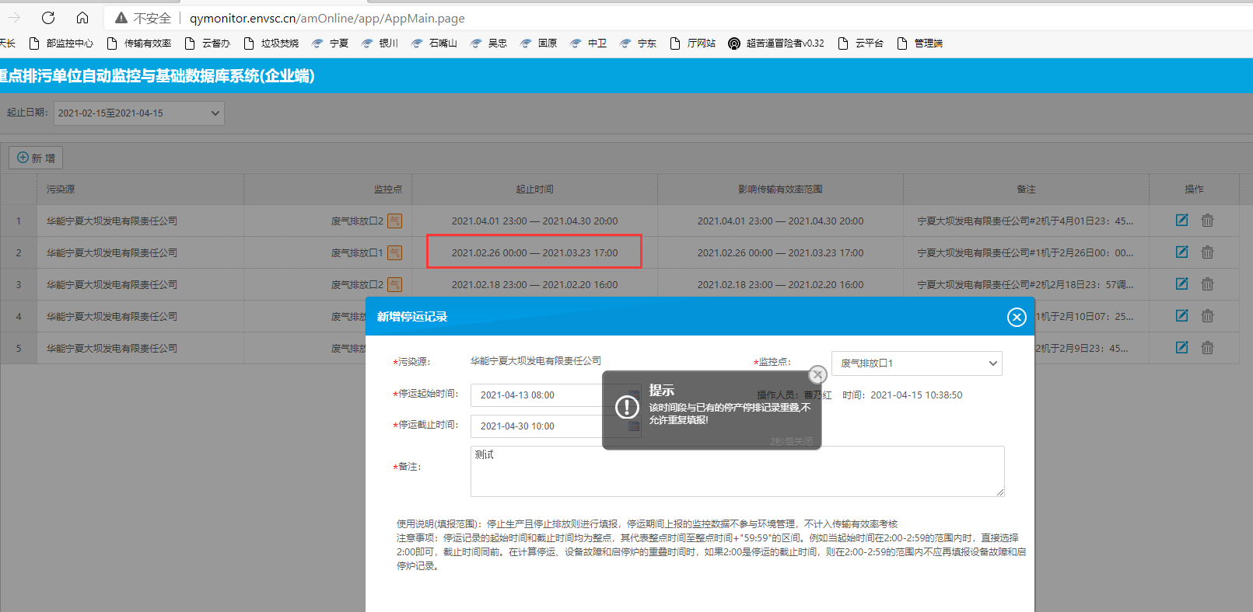

外网远程：

222.75.161.242:6633

administrator

^h^tTHt7meP

数据库：

10.64.214.47

sa

z#8pZp$W8tQ

应用：http://10.64.214.45:8080/jointos/app

test

G%%H2A9qTj4

华能宁夏大坝发电有限责任公司

ps_id=640300000021

mp_id=64030000002115

企业端账号：13895332111

密码：Cnh4913188